**CÁC BÉ VUI CHƠI CÙNG CÔ VÀ BẠN CHÀO MỪNG “NGÀY HỘI BÉ ĐẾN TRƯỜNG” NĂM HỌC 2022-2023**

1. **CÁC BÉ NHÀ TRẺ VUI CHƠI NGÀY HỘI**

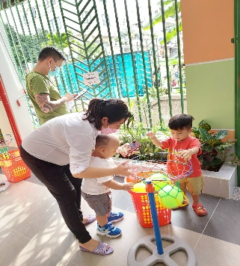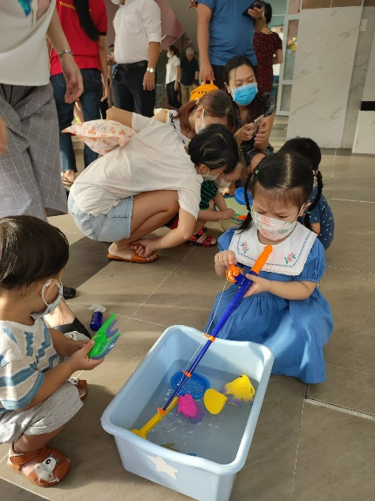

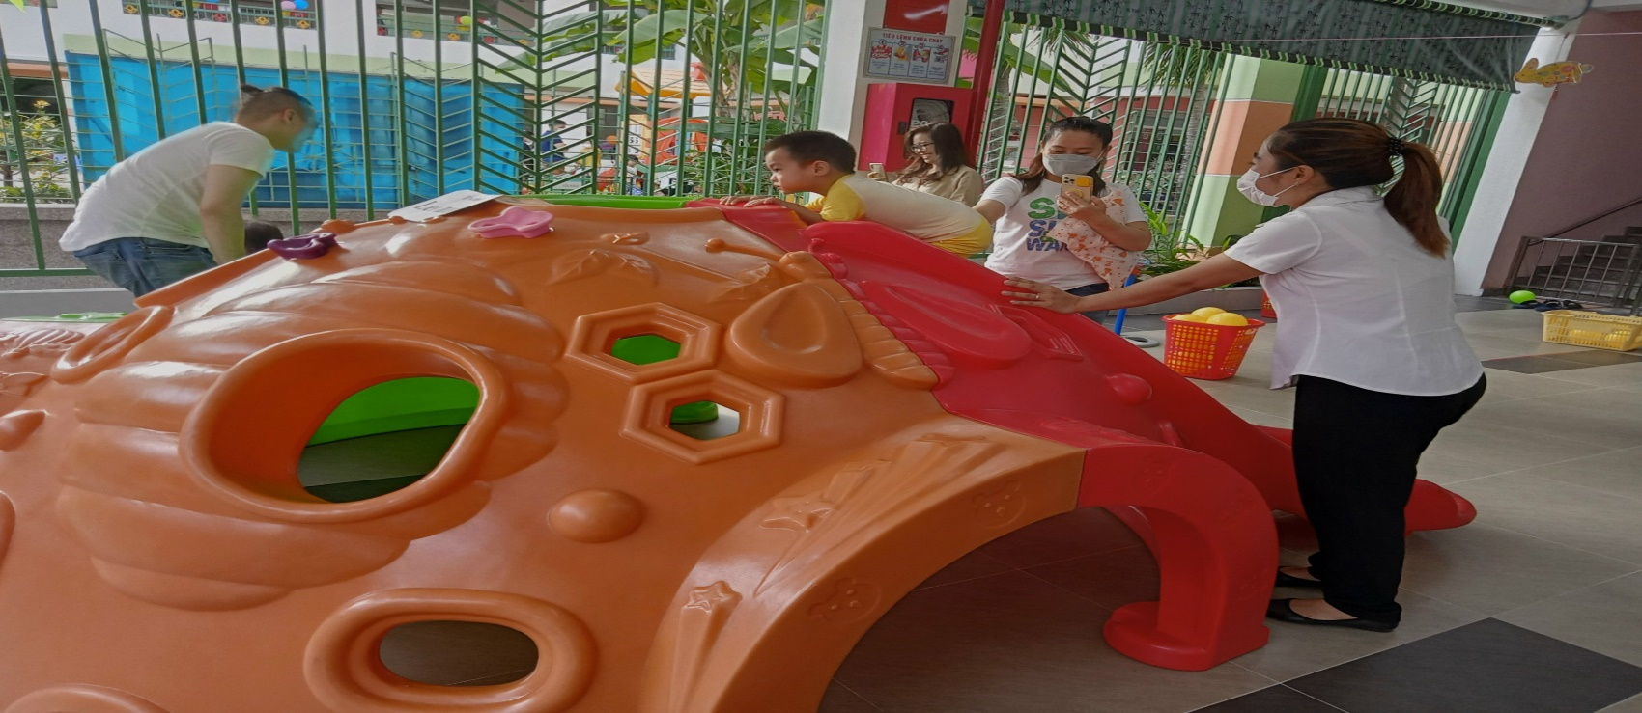

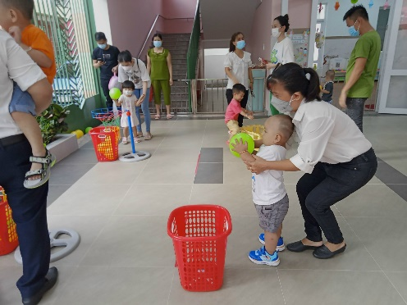

1. **CÁC BÉ MẪU GIÁO VUI CHƠI NGÀY HỘI BÉ ĐẾN TRƯỜNG**

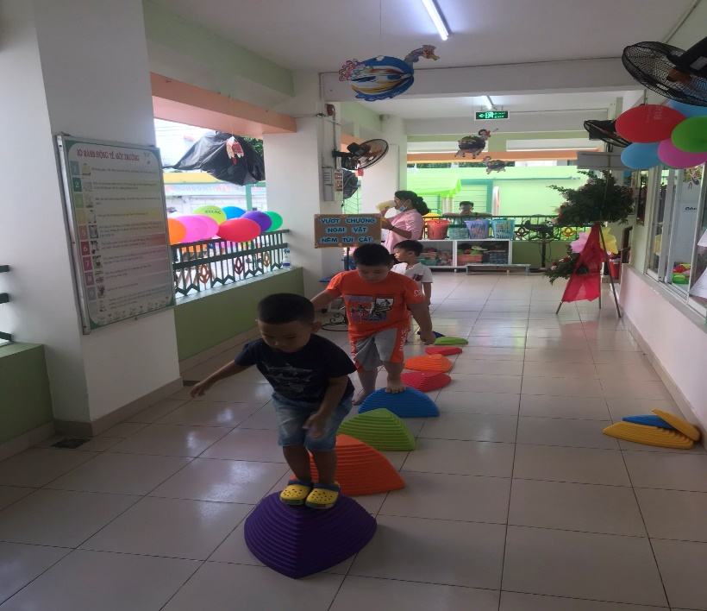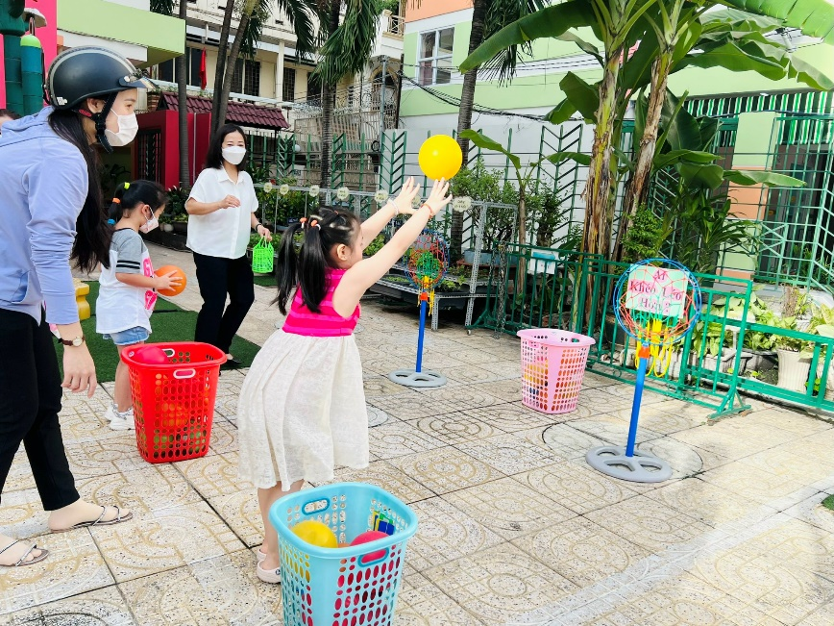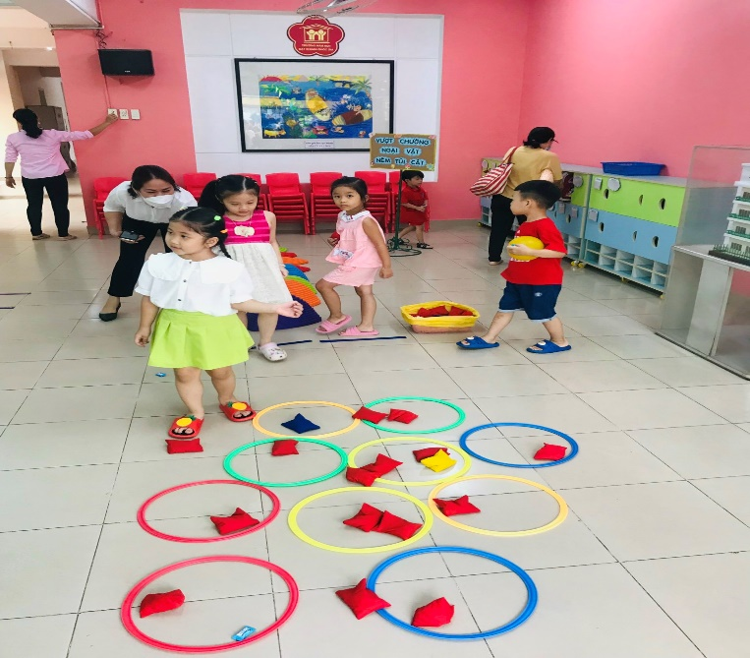

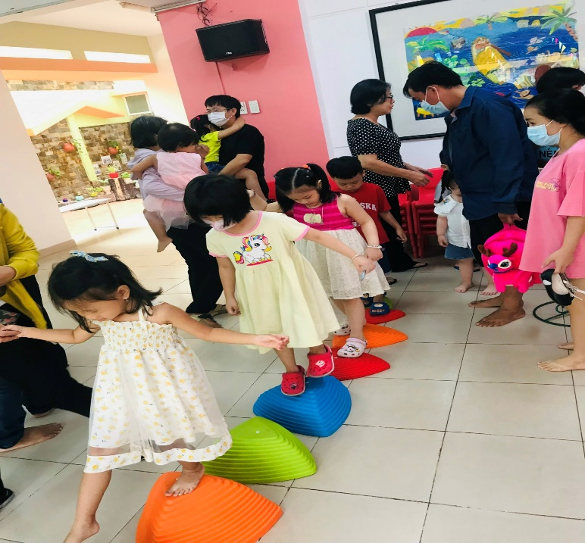

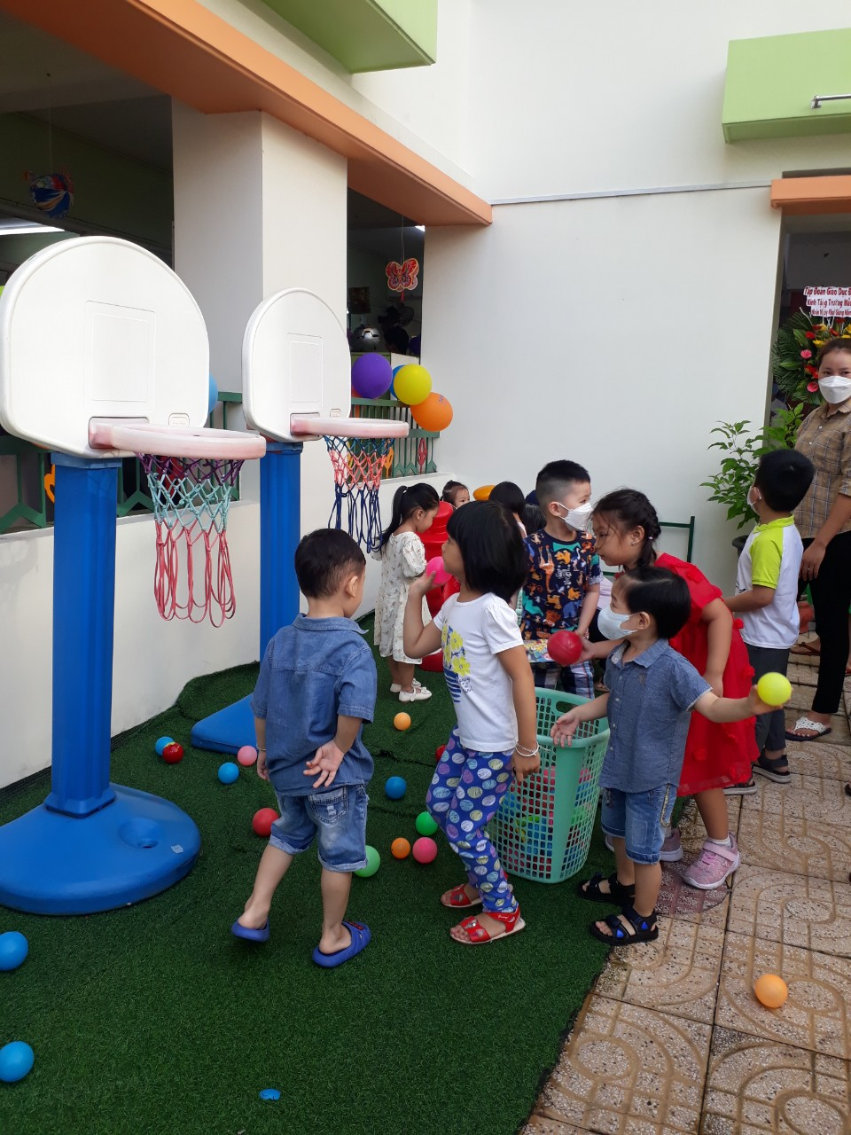

**CÔ VÀ PHỤ HUYNH CÙNG CHƠI VỚI BÉ**

